Сравнительная характеристика Pt-Ag/C электрокатализаторов и их активность
Киракосян С.А.¹, Алексеенко А.А.²
¹аспирант, ²аспирант
Южный федеральный университет,
химический факультет, Ростов-на-Дону, Россия
E–mail: serezha.kirakosyan.92@mail.ru
Наиболее перспективными и широко используемыми на сегодняшний день электрокатализаторами для низкотемпературных водородных элементов являются катализаторы на основе платины или ее сплавов, осажденных на поверхности и в порах углеродного носителя. Каталитическая активность Pt-Ме/C материалов непосредственно связана с доступной площадью поверхности активных участков платины. Контролирование процесса зарождения и роста металлических наночастиц, формируемых на углеродном носителе каталитически активную поверхность, является насущной научной и технологической проблемой [1].
Задачами данного исследования являлись: синтез платина-серебряных электрокатализаторов со структурами сплава и «core-shel» (Ag-ядро, Pt-оболочка); изучение влияния газовой атмосферы (монооксида углерода) в процессе синтеза на характеристики формируемых наночастиц и их каталитическую активность в реакции восстановления кислорода (РВК). Для ее решения важное значение имеет выявление факторов, оказывающих влияние на микроструктуру Pt/C материалов.
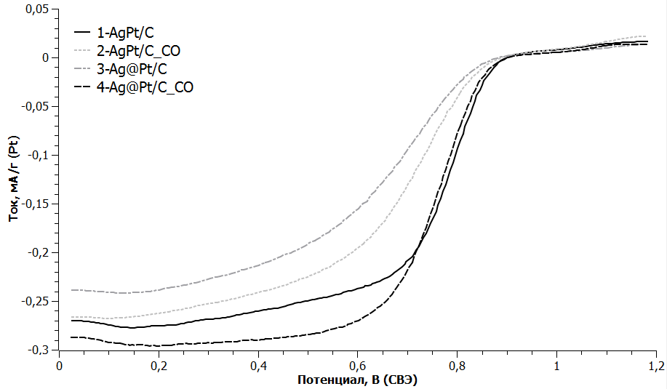
Рис. 1 Активность полученных электрокатализаторов в РВК (скорость вращения 1600 об/мин)

Полученные экспериментальные данные свидетельствует о том, что изменение состава атмосферы при жидкофазном синтезе Pt-Ag/C, могут быть использованы в качестве методов регуляции состава, микроструктуры и, следовательно, электрохимически активной площади поверхности Pt-Ag/C материалов, а также активности в реакции воостанновления кислорода.
Литература
- Гутерман, В.Е. Влияние состава водно-органического растворителя при боргидридном синтезе электрокатализаторов на состав и микроструктуру Pt/C и Pt_{x}Ni/C / В.Е. Гутерман, С.В. Беленов, О.В. Дымникова, Т.А. Ластовина // Неорганические материалы, – 2009. – №5. – С. 552-559.

